Centres étrangers 2 2022 Jour 1 https://labolycee.org
EXERCICE A - OBSERVATION D’UN SATELLITE (5 points)
Les 18 mars et 22 avril 2020, deux fusées ont chacune mis en orbite soixante satellites de type « Starlink ». À terme, ce sont près de 12 000 satellites similaires qui doivent être mis en orbite.
L’objectif est de constituer un réseau de satellites, permettant un accès à internet en tout point de la planète.
D’après https://theconversation.com/starlink-les-dommages-collateraux-de-la-flotte-de-satellites-
delon-musk-135330
Données :
- masse de la Terre : MT = 5,97×10²⁴ kg ;
- rayon de la Terre : RT = 6 400 km ;
- constante de gravitation universelle : G = 6,67×10^{–11} m³⋅kg⁻¹⋅s⁻² ;
- l’étude est conduite dans le référentiel géocentrique : son origine coïncide avec le centre O de la Terre et ses axes pointent vers des étoiles lointaines. Il est supposé galiléen.
Données techniques d’un satellite Starlink :
- masse : 227 à 260 kg ;
- altitude h : entre 340 et 1 200 km ;
- vitesse de déplacement sur son orbite dans le référentiel géocentrique : vS = 2,73×10⁴ km⋅h⁻¹
- taille : environ 1,0 m × 1,0 m × 1,0 m.

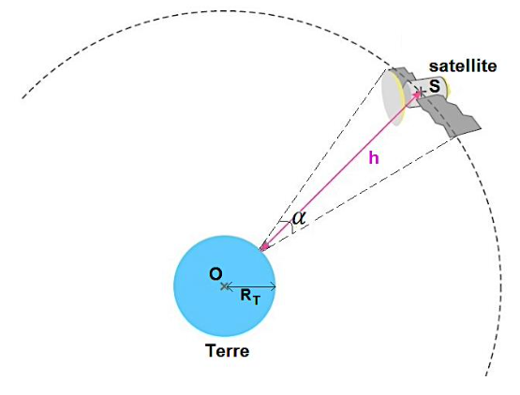
Orbite d’un satellite Starlink
Le mouvement d’un satellite Starlink est circulaire.

Le schéma ci-contre, qui n’est pas à l’échelle, représente une partie de la trajectoire du satellite S.
L’altitude du satellite est notée h et son diamètre apparent depuis la surface de la Terre est l’angle noté α défini sur le schéma ci-contre.
1. Justifier à l’aide de la deuxième loi de Newton que le mouvement du satellite est uniforme.
2. Définir puis exprimer la période de révolution T en fonction de la vitesse vS du satellite, du rayon terrestre RT et de l’altitude h du satellite.
3. À l’aide de la deuxième loi de Newton, exprimer RT + h en fonction de G, MT et vS.
4. Calculer l’altitude h du satellite. Commenter.

Observation du satellite
Le satellite peut être observé grâce à une lunette astronomique, instrument d’optique afocal constitué d’un objectif et d’un oculaire.
L’objectif (L1) de la lunette utilisée est modélisé par une lentille mince de distance
focale = 600 mm et l’oculaire (L2) par une lentille mince de distance focale = 32 mm.
2
5. Donner la signification du terme afocal.
6. Le satellite est schématisé comme un objet AB perpendiculaire à l’axe optique, situé très loin de l’objectif (à « l’infini »). Sur l’annexe à rendre avec la copie, construire l’image intermédiaire, AiBi, de AB, donnée par l’objectif, puis construire l’image finale, AfBf de l’objet AB par la lunette astronomique.
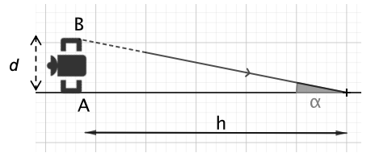
7. Avec l’aide du schéma ci-dessous, exprimer le diamètre apparent 𝛼 correspondant à l’angle sous lequel les deux extrémités A et B du satellite sont observées depuis la surface de la Terre dans les conditions les plus favorables.

Notre œil n’est pas capable de distinguer les détails d’un objet dont le diamètre apparent est inférieur à αmin = 2,9 ×10^{–4} rad.
8. Indiquer si les points A et B d’un satellite Starlink peuvent être distingués à l’œil nu. On suppose que h = 520 km.

Le grossissement GL de la lunette a pour expression :

$$G_{L}=\frac{α'}{α}=\frac{{f'}_{1}}{{f'}_{2}}$$
où l’angle α’ représente le diamètre apparent de l’image du satellite à travers la lunette astronomique.
9. Montrer que la lunette utilisée dans cet exercice ne permet pas d’observer les détails d’un satellite Starlink.

ANNEXE À RENDRE AVEC LA COPIE

